Frikoler anmeldt med forventet start august 2013:

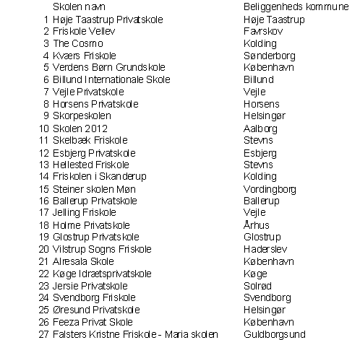

Kilde: Ministeriet for Børn og Undervisning

